Bảng chữ cái tiếng Hàn chuẩn 2019

1. Giới thiệu về chữ cái tiếng Hàn
Chữ cái tiếng Hàn (Hangeul 한글) là hệ thống chữ viết tượng hình bao gồm các nguyên âm và phụ âm. Hệ thống chữ cái này do vua Sejong cùng một số học giả vương triều phát minh dựa trên sự hài hòa của học thuyết âm dương (yin-yang):
Chữ cái “ㅇ” thể hiện hình tròn của thiên đường.
Chữ viết ngang như “ㅡ” thể hiện mặt đất phẳng.
Chữ viết đứng như “|” thể hiện con người.
Ban đầu bộ chữ Hangeul gồm 28 ký tự bao gồm 11 ký tự phụ âm và 17 ký tự nguyên âm. Hiện nay, Hangeul đã có tổng cộng 40 ký tự bao gồm nguyên âm đơn, nguyên âm đôi, phụ âm đơn, phụ âm đôi (21 nguyên âm và 19 phụ âm); trong đó có 24 chữ cái cơ bản và 16 chữ cái được ghép từ các chữ cái cơ bản.

2. Bảng chữ cái tiếng Hàn (Hangeul 한글) và cách phát âm

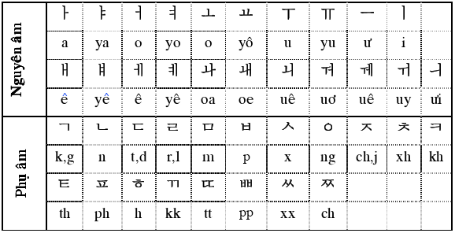
3. Nguyên âm trong tiếng Hàn (모음)
Có 10 nguyên âm đơn:
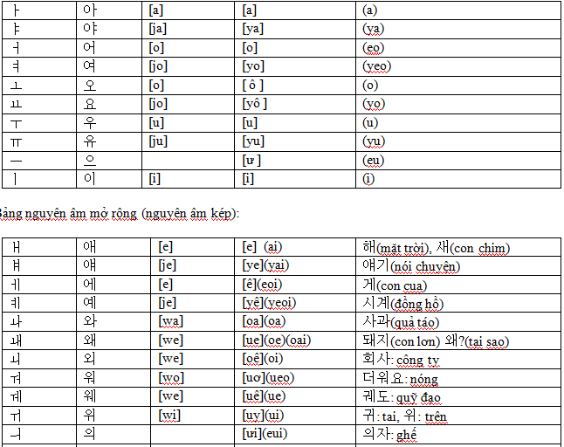

19 phụ âm trong tiếng Hàn (자음)
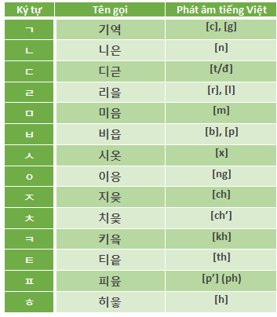
5 phụ âm đôi trong tiếng Hàn

